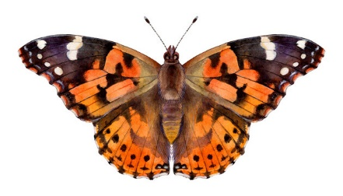
Kære forælder til _________________________

Overgangen fra dagtilbud til skole
Snart er det tid til, at dit barn begynder i skole. Børnehaven vil samarbejde med skolen om at støtte denne overgang så godt som muligt.

Tal med dit barn
Det er helt naturligt at være nervøs, når der skal ske noget nyt. Derfor er det vigtigt at tale med dit barn om, hvad der skal ske, når man begynder i skole. Forklar, hvad de kan forvente, og lyt til deres bekymringer. Det kan hjælpe med at mindske nervøsiteten og gøre dem mere trygge ved den nye situation.

Sommerfugle i maven
I børnehaven vil dit barn sammen med sine kammerater arbejde med begrebet "sommerfugle i maven" i et sammenhængsforløb i maj og juni måned. Vi skal arbejde med metaforen sommerfugle, og med forvandlingen fra puppe til sommerfugl for til sidst at være flyveklar i overgangen fra børnehave til skole. Vi skal læse, synge, lege og være kreative indenfor dette tema, for i fællesskab at understøtte dit barns forberedelse til skolestart.
Når dit barn møder i børnehaveklasse, vil arbejdet med begrebet sommerfugle fortsætte. Dette for at skabe genkendelighed og sammenhæng i overgangen mellem børnehave og skole.

Gode idéer til dig som forælder
- Besøg skolen: Tag på besøg på skolen og leg på legepladsen, så dit barn kan blive fortrolig med omgivelserne.
- Rutiner: Begynd at indføre faste rutiner derhjemme, som ligner dem, der vil være ved skolestart, såsom faste sengetider og måltider.
- Læs og leg: Læs bøger sammen og leg med dit barn for at stimulere nysgerrighed og læringslyst.

Kontakt
Er du i tvivl om, hvordan du bedst muligt kan understøtte denne overgang og dialogen med dit barn, er du meget velkommen til at kontakte

Med venlig hilsen

Her er bøgerne, som dit barn møder i dagtilbud og skole
Hvis I godt kunne tænke jer at låne bøgerne, så kan de lånes på alle afdelinger af Slagelse bibliotekerne. God fornøjelse med læsningen.


Rigtig god skolestart

